Projeto: Restaurante
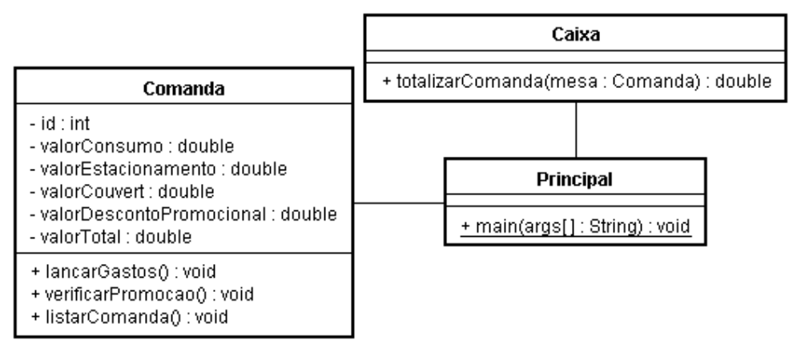
Classe: Comanda
Métodos | lancarGastos: Lê e armazena nos respectivos atributos o valor consumido, o valor do estacionamento e o valor do couvert e inicializa os atributos valorDescontoPromocional e valorTotal com zero.
 | verificarPromocao: verifica se o valor consumido foi superior a R$ 180,00, se for, armazena 5% do valor consumido no atributo valorDescontoPromocional.
 | listarComanda: Apresenta os conteúdos de todos os atributos .
Construtores: Definir 3 construtores:
- Um sem parâmetros
- Um com parâmetros para inicializar todos os atributos
- E um terceiro recebendo somente um parâmetro para inicializar o atributo id

Classe: Caixa
Métodos | totalizarComanda: Recebe um parâmetro do tipo Comanda, soma os valores de consumo, estacionamento e couvert, subtrai o desconto promocional, armazena o total no atributo valorTotal e o retorna.

Classe: Principal
Método main | - Instanciar um objeto do tipo Comanda.
 | - Instanciar um objeto do tipo Caixa.
- Apresentar um menu com as opções:
1 – Lançar gastos
2 – Verificar promoção
3 – Fechar mesa
4 – Listar comanda
0 – Sair

import java.text.DecimalFormat;
import javax.swing.JOptionPane;

public class Comanda
{
private int id;
private double valorConsumo;
private double valorEstacionamento;
private double valorCouvert;
private double valorDescontPromicional;
private double valorTotal;

public Comanda(int id, double valorConsumo, double valorEstacionamento,
double valorCouvert, double valorDescontPromicional,
double valorTotal) {
super();
this.id = id;
this.valorConsumo = valorConsumo;
this.valorEstacionamento = valorEstacionamento;
this.valorCouvert = valorCouvert;
this.valorDescontPromicional = valorDescontPromicional;
this.valorTotal = valorTotal;
}

public Comanda()
{
this(0,0,0,0,0,0);
}

//Terceiro Construtor
public Comanda(int id)
{
this.id = id;
}

public int getId() {
return id;
}

public void setId(int id) {
this.id = id;
}

public double getValorConsumo() {
return valorConsumo;
}

public void setValorConsumo(double valorConsumo) {
this.valorConsumo = valorConsumo;
}

public double getValorEstacionamento() {
return valorEstacionamento;
}

public void setValorEstacionamento(double valorEstacionamento) {
this.valorEstacionamento = valorEstacionamento;
}

public double getValorCouvert() {
return valorCouvert;
}

public void setValorCouvert(double valorCouvert) {
this.valorCouvert = valorCouvert;
}

public double getValorDescontPromicional() {
return valorDescontPromicional;
}

public void setValorDescontPromicional(double valorDescontPromicional) {
this.valorDescontPromicional = valorDescontPromicional;
}

public double getValorTotal() {
return valorTotal;
}

public void setValorTotal(double valorTotal) {
this.valorTotal = valorTotal;
}

DecimalFormat df = new DecimalFormat("###,##0.00");

public void lancarGastos()
{
setId(getId() + 1);
setValorDescontPromicional(0);
setValorTotal(0);
setValorConsumo(Double.parseDouble(JOptionPane.showInputDialog("Digite o Valor do Consumo")));
setValorCouvert(Double.parseDouble(JOptionPane.showInputDialog("Digite o Valor do Couvert")));
setValorEstacionamento(Double.parseDouble(JOptionPane.showInputDialog("Digite o Valor do Estacionamento")));
}

public void verificarPromocao()
{
if(getValorConsumo() >= 180)
{
setValorDescontPromicional(getValorConsumo() * 0.05);
JOptionPane.showMessageDialog(null, "Cliente ganhou Desconto Promocional");
}
else
JOptionPane.showMessageDialog(null, "Cliente não ganhou Desconto Promocional");
}

public void listarComanda()
{
JOptionPane.showMessageDialog(null, "Identificador: " + getId() +
"\nValor do Consumo: R$ " + df.format(getValorConsumo()) +
"\nValor do Couvert: R$ " + df.format(getValorCouvert()) +
"\nValor do Estacionamento: R$ " + df.format(getValorEstacionamento()) +
"\nValor do Desconto Promocional: R$ " + df.format(getValorDescontPromicional()) +
"\nValor Total: R$ " + df.format(getValorTotal()));
}
}

import javax.swing.JOptionPane;

public class Caixa
{
public double totalizaComanda(Comanda mesa)
{
mesa.setValorTotal((mesa.getValorConsumo() +
mesa.getValorCouvert() +
mesa.getValorEstacionamento())
- mesa.getValorDescontPromicional());
JOptionPane.showMessageDialog(null, "Calculos Efetuados com Sucesso!");
return mesa.getValorTotal();
}
}

import java.text.DecimalFormat;
import javax.swing.JOptionPane;

public class Principal
{
public static void main(String[] args)
{
Comanda comandaFecha = new Comanda();
Caixa caixaFinaliza = new Caixa();

int opcao;
double retornoTotalizaComanda;

DecimalFormat df = new DecimalFormat("###,##0.00");

do
{
opcao = Integer.parseInt(JOptionPane.showInputDialog("Escolha a Opção" +
"\n1 - Lançar Gastos" +
"\n2 - Verificar Promoção" +
"\n3 - Fechar Mesa" +
"\n4 - Listar Comanda"));

switch (opcao)
{
case 1:
comandaFecha.lancarGastos();
break;
case 2:
comandaFecha.verificarPromocao();
break;
case 3:
retornoTotalizaComanda = caixaFinaliza.totalizaComanda(comandaFecha);
JOptionPane.showMessageDialog(null, "Total Comanda: R$ " + df.format(retornoTotalizaComanda));
break;
case 4:
comandaFecha.listarComanda();
break;
case 0:
JOptionPane.showMessageDialog(null, "Progrma Terminado>>>");
break;
default:
JOptionPane.showMessageDialog(null, "Opção Inválida!");
break;
}
}while(opcao!=0);
}
}

